Санкт-Петербургский национальный исследовательский университет
информационных технологий, механики и оптики
УЧЕБНЫЙ ЦЕНТР ОБЩЕЙ ФИЗИКИ ФТФ
_____________________________________________________________________________

Группа P3219, P3210 Работа выполнена: 6 ноября 2025 г.
Студент Фонарева Виктория, Соснина Анастасия Отчет сдан: 7 ноября 2025 г.
Преподаватель Хвастунов Н.Н Отчет принят: ______ 20__ г.

Отчет по лабораторной работе № 5
Исследование колебаний физического маятника

Цель работы
1. Изучение характеристик затухающих колебаний физического маятника.

Задачи
- Измерение периода затухающих колебаний.
- Определение зависимости амплитуды затухающих колебаний физического маятника от времени.
- Определение зависимости периода колебаний от момента инерции физического маятника.
- Определение преобладающего типа трения.
- Определение экспериментальной и теоретической приведенных длин маятника при его разных конфигурациях.

Исходные данные
Зависимость логарифма отношения амплитуд от времени
$$ln\frac{A}{A_{0}}=-βt$$
Зависимость амплитуды колебаний от ширины зоны застоя
$$A\left(t=nT\right)=A_{0}-4nΔφ_{з}$$
Расстояния центров грузов от оси вращения
$$R=l_{1}+\left(n-1\right)l_{0}+b/2$$Момент инерции грузов
$$I_{\text{гр}}=m_{\text{гр}}\left(R_{\text{верх}}^{2}+R_{\text{ниж}}^{2}+2R_{\text{бок}}^{2}\right)$$
Зависимость периода колебаний маятника от момента инерции
$$T=2π\sqrt{\frac{I}{mgl}}$$
Зависимость приведенной длины маятника от момента инерции
$$l_{\text{пр}}=\frac{I}{ml}=\frac{I_{0}}{ml}+l$$

Измерительные приборы
Таблица 1: Измерительные приборы
Наименование средства измерения | Предел измерений | Цена деления | Погрешность прибора
Шкала | 60∘ | 1°/дел | 1°
Секундомер | 36000 с | 0.01 с | 5 мс

Таблица 2: Параметры установки
Параметры установки
1. | Масса каретки | (47,0 ± 0,5) г
2. | Масса шайбы | (220,0 ± 0,5) г
3. | Масса грузов на крестовине | (408,0 ± 0,5) г
4. | Расстояние от оси до первой риски | (57,0 ± 0,5) мм
5. | Расстояние между рисками | (25,0 ± 0,2) мм
6. | Диаметр ступицы | (46,0 ± 0,5) мм
7. | Диаметр груза на крестовине | (40,0 ± 0,5) мм
8. | Высота груза на крестовине | (40,0 ± 0,5) мм
9. | Расстояние, проходимое грузом (h) | (700,0 ± 0,1) мм

Схема установки
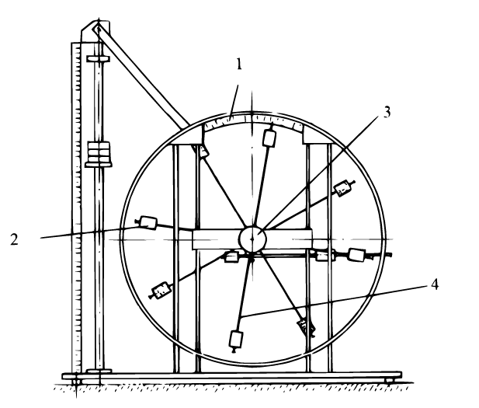
Рис. 1. Стенд лаборатории механики (общий вид)
Работа выполняется на универсальном стенде (рис. 1). В состав установки входят:
1. Шкала
2. Груз
3. Рукоятка сцепления
4. Передняя крестовина.

Результаты прямых измерений и их обработки
Заполним таблицу 3:
Среднее считаем как
$$\overline{t} = \frac{t_{1}+t_{2}+t_{3}}{3}$$
$$\overline{t}\left({25}^{∘}\right)=\frac{37,91+39,55+38,43}{3}=38,63 \text{с}$$
$$\overline{t}\left({20}^{∘}\right)=\frac{90,82+91,83+90,34}{3}≈91,00 \text{с}$$
$$\overline{t}\left({15}^{∘}\right)=\frac{147,87+147,78+149,28}{3}=148,31 \text{с}$$
$$\overline{t}\left({10}^{∘}\right)=\frac{214,22+218,90+221,10}{3}≈218,07 \text{с}$$
$$\overline{t}\left(5^{∘}\right)=\frac{283,55+290,23+292,57}{3}≈288,78 \text{с}$$
Таблица 3
Амплитуда отклонения  Время | 25° | 20° | 15° | 10° | 5°
$$t_{1}, c$$ | 37,91 | 90,82 | 147,87 | 214,22 | 283,55
$$t_{2}, c$$ | 39,55 | 91,83 | 147,78 | 218,90 | 290,23
$$t_{3}, c$$ | 38,43 | 90,34 | 149,28 | 221,10 | 292,57
$$\overline{t}, c$$ | 38,63 | 91,00 | 148,31 | 218,07 | 288,78

Заполним таблицу 4:
Период считаем как
$$T=\frac{\overline{t}}{N}=\frac{\overline{t}}{10}$$

$$\overline{t_{1}}=\frac{16,12+15,86+16,00}{3}≈15,99 \text{с}$$
$$T_{1}=\frac{15,99}{10}=1,599 \text{с}$$
$$\overline{t_{2}}=\frac{17,17+17,15+16,99}{3}≈17,10 \text{с}$$
$$T_{2}=\frac{17,10}{10}=1,710 \text{с}$$

$$\overline{t_{3}}=\frac{17,99+18,08+18,06}{3}≈18,04 \text{с}$$
$$T_{3}=\frac{18,04}{10}=1,804 \text{с}$$

$$\overline{t_{4}}=\frac{18,95+19,12+18,92}{3}≈19,00 \text{с}$$
$$T_{4}=\frac{19,00}{10}=1,900 \text{с}$$

$$\overline{t_{5}}=\frac{20,29+20,33+20,48}{3}≈20,37 \text{с}$$
$$T_{5}=\frac{20,37}{10}=2,037 \text{с}$$

$$\overline{t_{6}}=\frac{21,85+21,89+22,01}{3}≈21,92 \text{с}$$
$$T_{6}=\frac{21,92}{10}=2,192 \text{с}$$
Таблица 4
Положение боковых грузов | $$t_{1}, с$$ | $$t_{2}, с$$ | $$t_{3}, с$$ | $$\overline{t}, c$$ | $$T, c$$
1 риска | 16,12 | 15,86 | 16,09 | 15,99 | 1,599
2 риски | 17,17 | 17,15 | 16,99 | 17,10 | 1,710
3 риски | 17,99 | 18,08 | 18,06 | 18,04 | 1,804
4 риски | 18,95 | 19,12 | 18,93 | 19,00 | 1,900
5 рисок | 20,29 | 20,33 | 20,48 | 20,37 | 2,037
6 рисок | 21,85 | 21,89 | 22,07 | 21,92 | 2,192

Результаты косвенных измерений и их обработки
Рассчитаем расстояния до центров масс грузов по формуле
$$R=l_{1}+\left(n-1\right)l_{0}+\frac{b}{2}$$
$$R_{\text{верх}}=l_{1}+\left(n-1\right)l_{0}+\frac{b}{2}=0,057+\left(1-1\right)⋅0,025+\frac{0,040}{2}=0,077 \text{м}$$
$$R_{\text{нижн}}=0,057+\left(6-1\right)⋅0,025+\frac{0,040}{2}=0,057+0,125+0,020=0,202 \text{м}$$
$$R_{\text{бок}}\left(1\right)=0,057+\left(1-1\right)⋅0,025+\frac{0,040}{2}=0,077 \text{м}$$
$$R_{\text{бок}}\left(2\right)=0,057+\left(2-1\right)⋅0,025+\frac{0,040}{2}=0,102 \text{м}$$
$$R_{\text{бок}}\left(3\right)=0,057+\left(3-1\right)⋅0,025+\frac{0,040}{2}=0,127 \text{м}$$
$$R_{\text{бок}}\left(4\right)=0,057+\left(4-1\right)⋅0,025+\frac{0,040}{2}=0,152 \text{м}$$
$$R_{\text{бок}}\left(5\right)=0,057+\left(5-1\right)⋅0,025+\frac{0,040}{2}=0,177 \text{м}$$
$$R_{\text{бок}}\left(6\right)=0,057+\left(6-1\right)⋅0,025+\frac{0,040}{2}=0,202 \text{м}$$
Рассчитаем момент инерции грузов по формуле
$$I_{\text{гр}}=m_{\text{гр}}\left(R_{\text{верх}}^{2}+R_{\text{нижн}}^{2}+2R_{\text{бок}}^{2}\right)$$
$$I_{\text{гр}}\left(1\right)=0,408⋅\left({0,077}^{2}+{0,202}^{2}+2⋅{0,077}^{2}\right)≈0,024 \text{кг}⋅{\text{м}}^{2}$$
$$I_{\text{гр}}\left(2\right)=0,408⋅\left({0,077}^{2}+{0,202}^{2}+2⋅{0,102}^{2}\right)≈0,028 \text{кг}⋅{\text{м}}^{2}$$
$$I_{\text{гр}}\left(3\right)=0,408⋅\left({0,077}^{2}+{0,202}^{2}+2⋅{0,127}^{2}\right)≈0,032 \text{кг}⋅{\text{м}}^{2}$$
$$I_{\text{гр}}\left(4\right)=0,408⋅\left({0,077}^{2}+{0,202}^{2}+2⋅{0,152}^{2}\right)≈0,038 \text{кг}⋅{\text{м}}^{2}$$
$$I_{\text{гр}}\left(5\right)=0,408⋅\left({0,077}^{2}+{0,202}^{2}+2⋅{0,177}^{2}\right)≈0,045 \text{кг}⋅{\text{м}}^{2}$$
$$I_{\text{гр}}\left(6\right)=0,408⋅\left({0,077}^{2}+{0,202}^{2}+2⋅{0,202}^{2}\right)≈0,053 \text{кг}⋅{\text{м}}^{2}$$
Рассчитаем полный момент инерции маятника по формуле
$$I=I_{\text{гр}}+I_{0}$$
$$I\left(1\right)=I_{\text{гр}}\left(1\right)+I_{0}=0,024+0,008=0,032 \text{кг}⋅{\text{м}}^{2}$$
$$I\left(2\right)=I_{\text{гр}}\left(2\right)+I_{0}=0,028+0,008=0,036 \text{кг}⋅{\text{м}}^{2}$$
$$I\left(3\right)=I_{\text{гр}}\left(3\right)+I_{0}=0,032+0,008=0,040 \text{кг}⋅{\text{м}}^{2}$$
$$I\left(4\right)=I_{\text{гр}}\left(4\right)+I_{0}=0,038+0,008=0,046 \text{кг}⋅{\text{м}}^{2}$$
$$I\left(5\right)=I_{\text{гр}}\left(5\right)+I_{0}=0,045+0,008=0,053 \text{кг}⋅{\text{м}}^{2}$$
$$I\left(6\right)=I_{\text{гр}}\left(6\right)+I_{0}=0,053+0,008=0,061 \text{кг}⋅{\text{м}}^{2}$$
Рассчитаем экспериментальную приведенную длину по формуле
$$l_{\text{пр эксп}}=\frac{T^{2}g}{4π^{2}}$$
$$l_{\text{пр эксп}}\left(1\right)=\frac{{\left(1,599\right)}^{2}⋅9,81}{4π^{2}}≈0,635 \text{м}$$
$$l_{\text{пр эксп}}\left(2\right)=\frac{{\left(1,710\right)}^{2}⋅9,81}{4π^{2}}≈0,727 \text{м}$$
$$l_{\text{пр эксп}}\left(3\right)=\frac{{\left(1,804\right)}^{2}⋅9,81}{4π^{2}}≈0,809 \text{м}$$
$$l_{\text{пр эксп}}\left(4\right)=\frac{{\left(1,900\right)}^{2}⋅9,81}{4π^{2}}≈0,897 \text{м}$$
$$l_{\text{пр эксп}}\left(5\right)=\frac{{\left(2,037\right)}^{2}⋅9,81}{4π^{2}}≈1,03 \text{м}$$
$$l_{\text{пр эксп}}\left(6\right)=\frac{{\left(2,192\right)}^{2}⋅9,81}{4π^{2}}≈1,19 \text{м}$$
Рассчитаем теоретическую приведенную длину по формуле
$$l_{\text{пр теор}}=\frac{I}{ml}$$
Угловой коэффициент графика зависимости $T^{2}\left(I\right)$ связан со статическим моментом массы $ml$ соотношением
$$k=\frac{4π^{2}}{ml}$$
Отсюда статический момент массы (Угловой коэффициент 78,453, из графика на Рис. 4)
$$ml=\frac{4π^{2}}{78,453}≈0,5028 \text{кг}⋅\text{м}$$
$$l_{\text{пр теор}}\left(1\right)=\frac{I\left(1\right)}{ml}=\frac{0,032}{0,503}≈0,064 \text{м}$$
$$l_{\text{пр теор}}\left(2\right)=\frac{I\left(2\right)}{ml}=\frac{0,036}{0,503}≈0,072 \text{м}$$
$$l_{\text{пр теор}}\left(3\right)=\frac{I\left(3\right)}{ml}=\frac{0,040}{0,503}≈0,080 \text{м}$$
$$l_{\text{пр теор}}\left(4\right)=\frac{I\left(4\right)}{ml}=\frac{0,046}{0,503}≈0,091 \text{м}$$
$$l_{\text{пр теор}}\left(5\right)=\frac{I\left(5\right)}{ml}=\frac{0,053}{0,503}≈0,105 \text{м}$$
$$l_{\text{пр теор}}\left(6\right)=\frac{I\left(6\right)}{ml}=\frac{0,061}{0,503}≈0,121 \text{м}$$

Таблица 5
Риски | 1 | 2 | 3 | 4 | 5 | 6
$R_{верх}$, м | 0,077
$R_{ниж}$, м | 0,202
$R_{бок}$, м | 0,077 | 0,102 | 0,127 | 0,152 | 0,177 | 0,202
$$I_{гр}\text{, }\text{кг}⋅{\text{м}}^{2}$$ | 0,024 | 0,028 | 0,032 | 0,038 | 0,045 | 0,053
$$I, \text{кг}⋅{\text{м}}^{2}$$ | 0,032 | 0,036 | 0,040 | 0,046 | 0,053 | 0,061
$l_{пр эксп}$, м | 0,635 | 0,727 | 0,809 | 0,898 | 1,03 | 1,19
$l_{пр теор}$, м | 0,064 | 0,072 | 0,080 | 0,091 | 0,105 | 1,121

По графику $A\left(t\right)$ определили, что трение вязкое, заполним Таблицу 6 для построения графика зависимости ln(A₀/A) от $t$
$$A_{\text{рад}}=A⋅\frac{π}{180}$$
$$t, c$$ | A, ° | A, рад | A₀/A | ln(A₀/A)
0 | 30 | 0,524 | 1,0 | 0
38,63 | 25 | 0,436 | 1,2 | 0,182
91,00 | 20 | 0,349 | 1,5 | 0,405
148,31 | 15 | 0,262 | 1,5 | 0,693
218,07 | 10 | 0,175 | 3,0 | 1,10
288,78 | 5 | 0,087 | 6,0 | 1,79

Из данного графика (Рис. 3) найдем коэффициент затухания β
$$β=k=0,006 {\text{с}}^{-1}$$
Также найдем время затухания
$$θ=\frac{1}{β}=\frac{1}{0,006}≈167 \text{с}$$

Графики
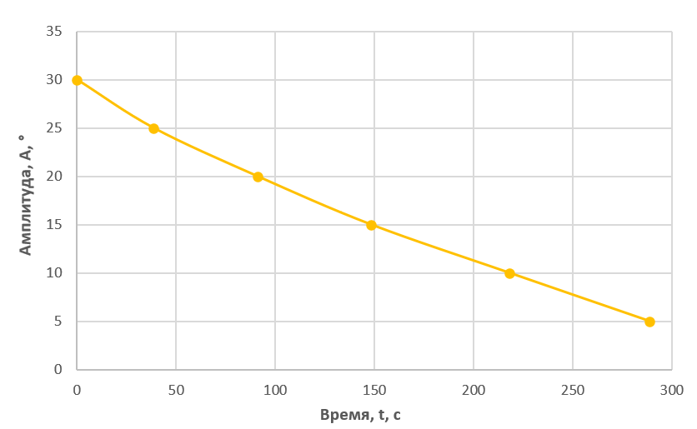
Рис. 2. График зависимости амплитуды от времени
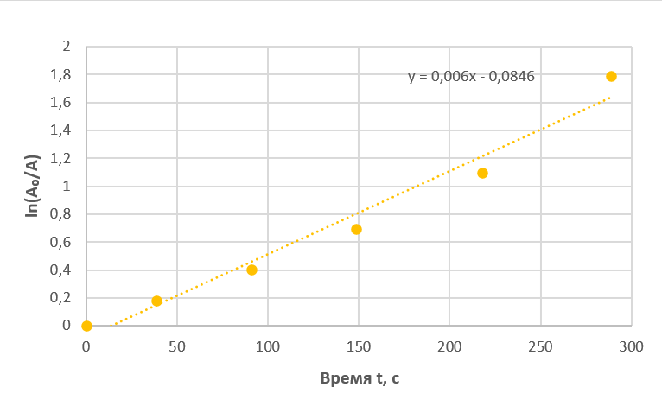
Рис. 3. График зависимости натурального логарифма отношения начальной амплитуды к конечной от времени
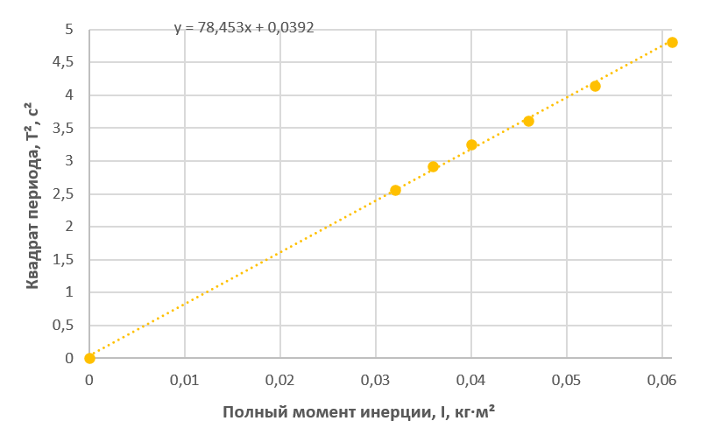
Рис. 4. График зависимости квадрата периода от полного момента инерции

Окончательные результаты
$l_{пр эксп}$, м | 0,635 | 0,727 | 0,809 | 0,898 | 1,03 | 1,19
$l_{пр теор}$, м | 0,064 | 0,072 | 0,080 | 0,091 | 0,105 | 1,121

Выводы
В ходе выполнения лабораторной работы были изучены характеристики затухающих колебаний физического маятника, все поставленные задачи были выполнены. По результатам анализа графика зависимости амплитуды от времени A(t) был сделан вывод о преобладании в системе вязкого трения. Для анализа был построен график зависимости ln(A₀/A) от t, из углового коэффициента которого были определены коэффициент затухания β = 0,006 с⁻¹ и время затухания θ ≈ 167 с. Наблюдаемое может свидетельствовать о дополнительном влиянии сухого трения. Построенный график зависимости T²(I) подтвердил теоретическое предсказание о линейной связи между квадратом периода и моментом инерции. Из углового коэффициента этой зависимости был экспериментально определен статический момент массы маятника: ml ≈ 0,503 кг·м. Сравнение рассчитанных значений экспериментальной ($l_{пр эксп}$,) и теоретической ($l_{пр теор}$,) приведенной длины показало небольшое наличие расхождения, обусловленного погрешностями измерений. Таким образом, основные закономерности затухающих колебаний физического маятника были успешно исследованы.

